（參考範本）
- 報告手寫或電腦打字均可，如果需要電子檔，請到班網下載。
http://sixman96502.tw.class.urlifelinks.com/
- 除了宋江陣內容是參考用的以外，內容根據自己的主題修改即可。
- 有圖片或照片記得放進來，並用文字說明。
- 可以加花邊或插圖，讓報告更美觀。
- 最後，請把藍色加底線的字通通刪掉吧！

研究主題：
班 級：五年二班
研 究 者：
研究日期：2008年7月 ~ 8月

壹、研究動機（寫出為什麼要研究這個主題）
在電視節目上看到精采的宋江陣演出，原來台灣有這麼棒的藝術，我原本都不知道，因此想藉由這個暑假，來好好了解宋江陣的由來、演變，以及他傳承的過程，因為近期有許許多多的傳統工藝都失傳，那要如何繼續讓宋江陣蓬勃發展呢?

貳、研究目的（希望能得到的解答）
1.了解宋江陣的歷史、演變，以及發展。
2.

參、研究設備（研究時需要的物品）
1.相機
2.紙筆
3.錄音機

肆、研究過程與方式（用哪些方法找資料、實驗方法或研究進度等）
1.訪談社區耆老
2.上網搜尋宋江陣相關資料
3.
伍、研究結果（整理好的研究資料放在這邊）
一、宋江陣的歷史
一般認為:宋江陣相傳是出自水滸傳宋江攻城所用的武陣，是一種以陣為主，以個人為輔的武術，並且是少林武學的一支，在明末鄭成功更以宋江陣做藤牌兵。最後宋江陣更演變成為福建漳州、泉州一代的自衛武力，藉宋江陣來抵禦外侮。宋江陣表演時配以鑼、鼓、鈸伴奏，每團人數不一，依組成
人數，可分三十六人陣、七十二人陣、一百零八人陣等。依參加成員的種類，又可分為兒童宋江陣、男宋江陣、女宋江陣。在台灣南部最盛行。
高雄縣政府觀光交通局，主辦內門宋江陣活動，已傳承多年，每年三月春暖花開季節，為一場英雄盛會準備登場，是大夥最忙碌時刻。但這樣付出是有代價的，高雄內門宋江陣不僅入選全國十二大節慶重點活動，也在年年傳承創新的努力下 ，不斷整合視覺設計、整合行銷、校園深根、地方產業特色，讓這個充滿草根特色的活動，漸漸形成一個文化觀光創意產業的成功模式。

二、用心看宋江陣林財旺爺爺、劉文禎老師訪問記實
時間：96年7月7日
地點：林財旺爺爺家門前
人物：林財旺爺爺、劉文禎老師、吳秀霞師姑、郭梅桂老師、藍挺毓同學
敘述：秀霞師姑幫我們介紹林財旺爺爺和劉文禎老師，並帶我們騎腳踏車到林財旺爺爺家，接著就是一個個的問題開始了。

三、宋江陣的演變
早期：
1.廟會是早期所重視的活動，因此學這些來熱鬧活動。
2.早期沒有娛樂，就練這些來充實自己的生活。
中期：
1.孩子都比就少，這些活動都需要很多人，如此一來就找不到人。
2.辦這些都需要許多的金費，但又找不到金費的來源。
近期：
1.宋江陣融入國術課程中。
2.各地辦的比賽，讓宋江陣熱鬧起來。

四、民俗藝術的傳承
台灣的寺廟向來都是「取之於社會，用之於社會」，最近的幾年來，像林爺爺這樣的有心人士們對民間藝術失傳感到非常可惜，所以更為關心民間藝術的傳承，才與正修技術學院和大華國小學努力的推展宋江陣，成果日漸豐碩。現仍期盼政府能重視民間配合，才能有更紮實的根基。

五、台灣傳統民俗藝術的展望
1.整合民俗藝術相關資料。
2.建立民俗藝術之調查方法。
3.展現民俗藝術內涵之空間規劃。
宋江陣
宋江陣
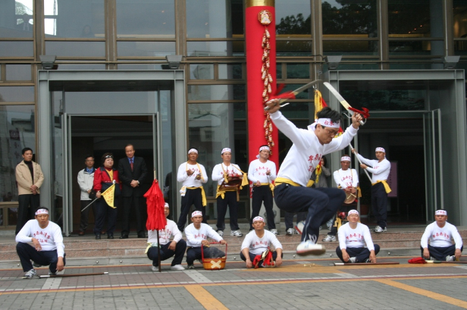
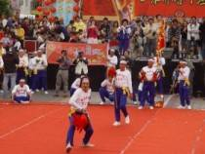

陸、結論與感想（完成研究的感想）
宋江陣已經有300年的歷史了，我們應該要好好珍惜，宋江陣是個非常好的文化要流傳下去。

柒、參考資料（列出資料來源 書本或網站）
- 黃文博，《台灣民間藝陣》（台北：常民文化，2000）。
2.宋江陣http://www.ttcsec.gov.tw/website/ce20/custom_files/0111.htm
3..宋江陣的源流http://ltrc.tnc.edu.tw/~ns1es/learning2.htm

